Lisa 5

**AKT**

**LEPPETRAHVI MÄÄRAMISE KOHTA**

Lepingu nr ja nimetus:TÖÖVÕTULEPING 3.2-3/24/725-1 „Riigitee 2 Tallinna-Tartu-Võru-Luhamaa tee km 21,07-26,975 taastusremont“

14 Juuni 2024a on Töövõtjale AS Tariston määratud leppetrahv tööde tegemise tehnoloogilistest nõuetest mittekinnipidamise eest.

Leppetrahvid lepingu-, kvaliteedi-, tehnoloogia- ja liikluskorraldusnõuete rikkumise puhul määratakse ja vormistatakse Tellija või Tellija Projektijuhi poolt. Leppetrahvi määramise kohta koostatud akti alusel esitab Tellija Töövõtjale nõude leppetrahvi tasumiseks.

|  |  |  |
| --- | --- | --- |
| Märge määramise kohta | Põhjus | Leppetrahvi suurus (eurodes) |
|  | **Keskkonnanõuete eiramise eest** | 2000 |
|  | **Tööde ja materjalide kvaliteedi kontrolliga seotud mõõtmiste, katsetuste ja muude tegevuste eiramise eest** | 1000 |
|  | **Tellija või Inseneri poolt tehtud pistelise proovi tulemusel kvaliteedinõuetest avastatud kõrvalekaldumiste eest, millest Töövõtja ei ole kirjalikult Inseneri teavitanud** | 2000 |
|  | **Omavoliliselt, ilma kooskõlastuseta töövõtja poolt põhjustatud liikluse seiskamise eest tee(de)l vähemalt 5 minutiks** | 600 |
|  | iga järgmise 5 min eest | 2000 |
|  | **Töövõtja poolt tööde ja materjalide kvaliteedi kontrolliga seotud dokumentides, tööde vastuvõtu aruannetes või objektipäevikutes olulise iseloomuga mittetõepäraste andmete esitamise eest** | 3200 |
|  | **Dokumentide sh. kaetud tööde akt, teostusjoonis, objektipäevikute jne mitteõigeaegse või ebakohase täitmise või mittetäitmise eest** | 600 |
|  | sama, teistkordselt | 1000 |
|  | sama, iga järgneva korra puhul | 2000 |
|  | **Objekti teenindusvedudel (pinnase-, asfaltbetooni, konstruktsioonide jne veod) sõidukite (sh veoautodele koos haagisega või ilma, autorongidele, masinrongidele)**  **kehtestatud igakordse registrimassi ületamise eest. Kaalumise puhul on Tellija mõõtmise veaks 5% registrimassist, seda ületades nõuab Tellija leppetrahvi** | iga ületatud  1 kilogrammi eest  1 euro |
|  | **Järgmise etapi või tööde alustamisega viivitamise eest kalendergraafikuga võrreldes (järgmise kattekonstruktsiooni kihi paigaldamisega, märgistustöödega pärast asfaltkatte viimase kihi paigaldamist, piirde- ja tähispostide paigaldamisega pärast teepeenra vastuvõtmist jne)** | Kuni 1000 |
|  | **Tööde tegemisel puudub Tellijaga kooskõlastatud liikluskorraldusprojekt või puuduvad objekti töötsooni tähistavad liiklusmärgid või tähistus ei vasta nõuetele** | 1000 |
|  | **Töövõtjaga seotud isikud ei kasuta objektil nõuetekohaseid ohutusveste või teel töötavad mehhanismid ei kasuta vilkureid** **või vilkur ja selle kasutamine ei vasta LS § 44, § 84 (4)** | 300 |
|  | sama, teistkordselt | 600 |
|  | sama, iga järgneva korra puhul | 1000 |
|  | **Liikluskorralduse muudatustest ei ole liiklejaid teavitatud** | 300 |
|  | **Kõikide muude liikluskorralduse, liikluskorralduse teavitamise või tööohutuse alaste rikkumiste eest või kõrvalekaldumiste puhul** | Kuni 300 |
|  | sama, teistkordselt | 600 |
|  | sama, iga järgneva korra puhul | 1000 |
|  | **Tee seisundinõude rikkumise eest** | 300 |
|  | sama, teistkordselt | 600 |
|  | sama, iga järgneva korra puhul | 1000 |
|  | **Garantiitööde kokkulepitud ajalise, liikluskorralduslike või muude piirangute tähtajast mittekinnipidamise eest** | Kuni 2000 iga päeva eest |
|  | **Järgmise nädala tööde graafiku esitamata jätmise või vale graafiku esitamise või graafikus esitatud tööde mitteteostamise eest** | Kuni 600 |
|  | **Puudulikest töö dokumenteerimistest tulenevad rikkumised** | 300 |
| X | **Kõik muud eelpool nimetamata rikkumised, iga rikkumise eest, kuni-** | Kuni 10000 |

|  |
| --- |
| **Inseneri selgitused:**  Reedel, 14.06.2024, asfalteeris Töövõtja riigitee 2 Tallinn – Tartu – Võru – Luhamaa vasakpoolse niidi vasakpoolset sõidurida. Enne vihmasaju algust juhtis järelevalve tähelepanu sellele, et vihmaga ja märjale alusele ei ole asfaldi paigaldamine lubatud. Asfalteerimistööde ajal hakkas sadama hoovihma, kuid Töövõtja ei peatanud töid ning paigaldas asfalti märjale aluspinnale. Tehes asfalteerimistöid vihma ajal rikkus Töövõtja “Asfaldist katendikihtide ehitamise juhise” punktides 6.1.1 ja 6.1.9 toodud asfalteerimistööde tehnoloogilisi nõudeid, mille kohaselt tuleb hoovihmade korral asfalteerimistööd peatada, kui asfalteeritavale alusele jääb seisma vesi, mida ei ole võimalik eemaldada. Vihmasadu algas kui töid teostati PK 241+50 (foto 1); freesitud aluspinna madalamasse serva, lompidesse, kogunenud vett ei eemaldatud lõigul PK 240+75 – 240+25 (fotod 2, 3 ja 4); freesitud aluspinna madalamast servast eemaldati lompidesse kogunenud vett minilaaduri harja laiuselt lõigul PK 240+25 – 238+00, kuid freesitud pinna ülejäänud osas oli asfalteeritav aluspind ikkagi märg (fotod 5 ja 6).  Tehnoloogianõuete rikkumise eest määratava trahvi summa 2000 eurot |

Foto 1

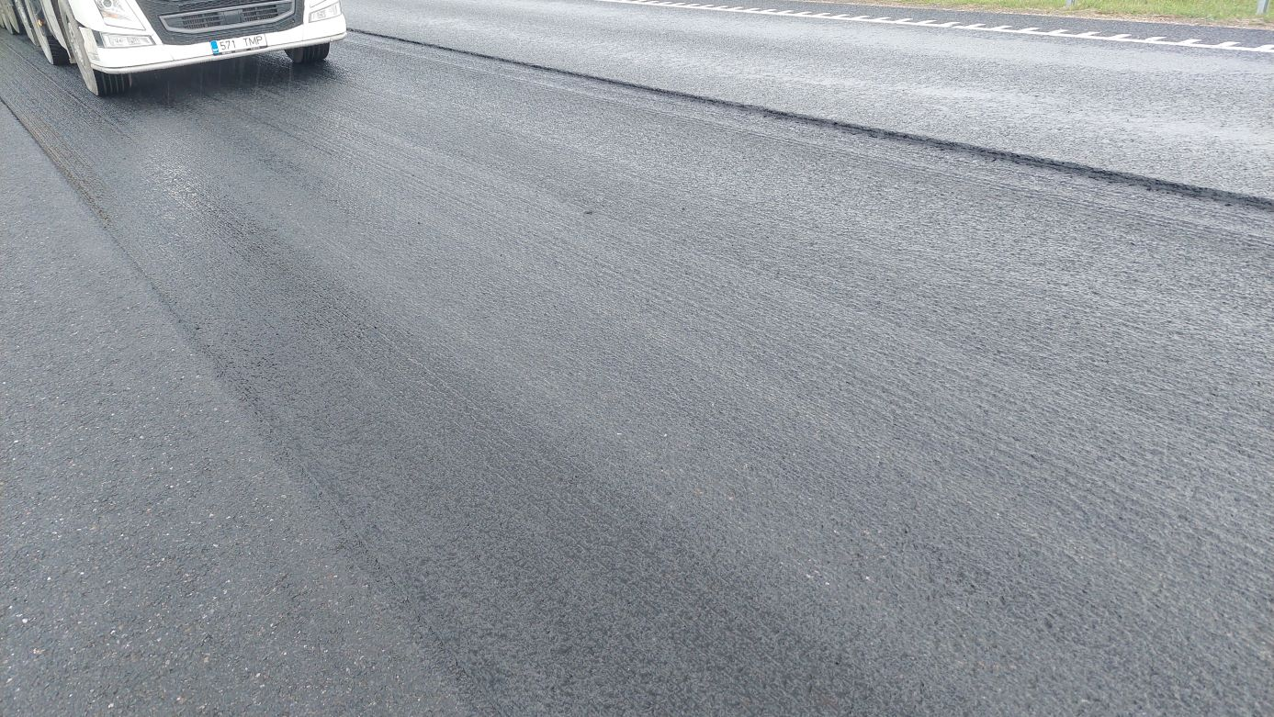

Foto 2

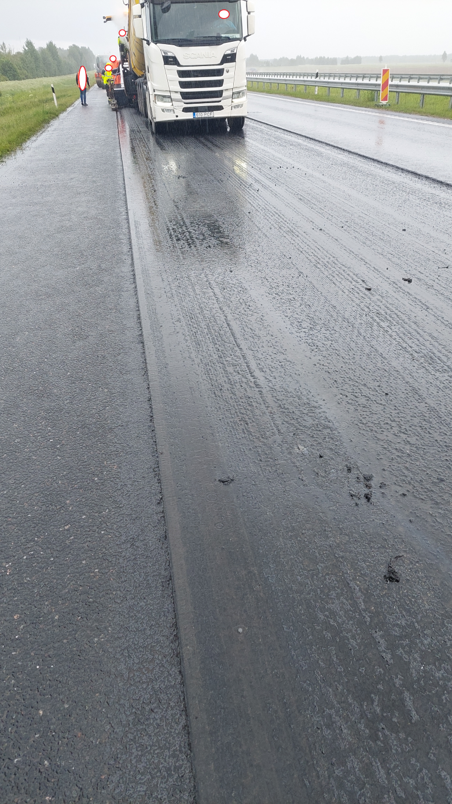

Foto 3

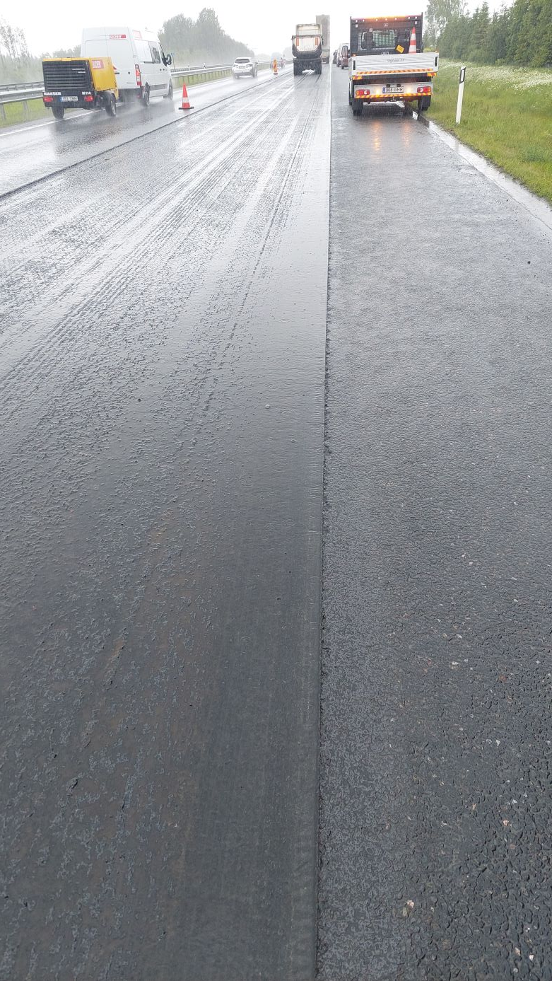

Foto 4

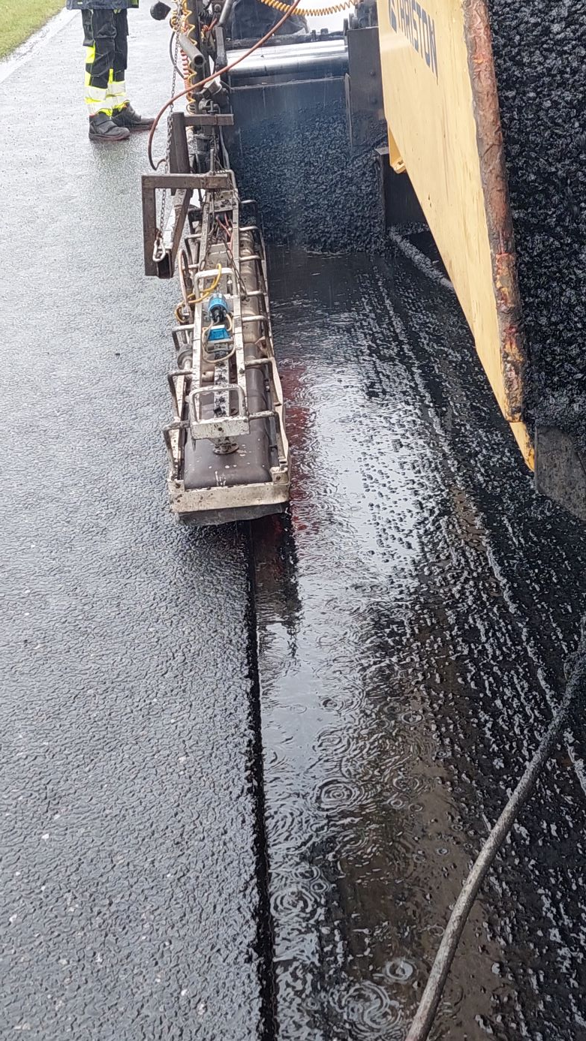

Foto 5

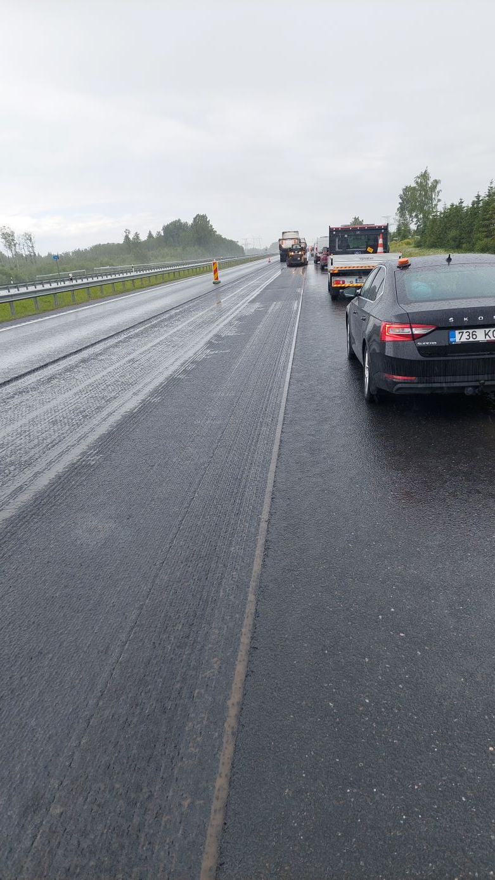

Foto 6

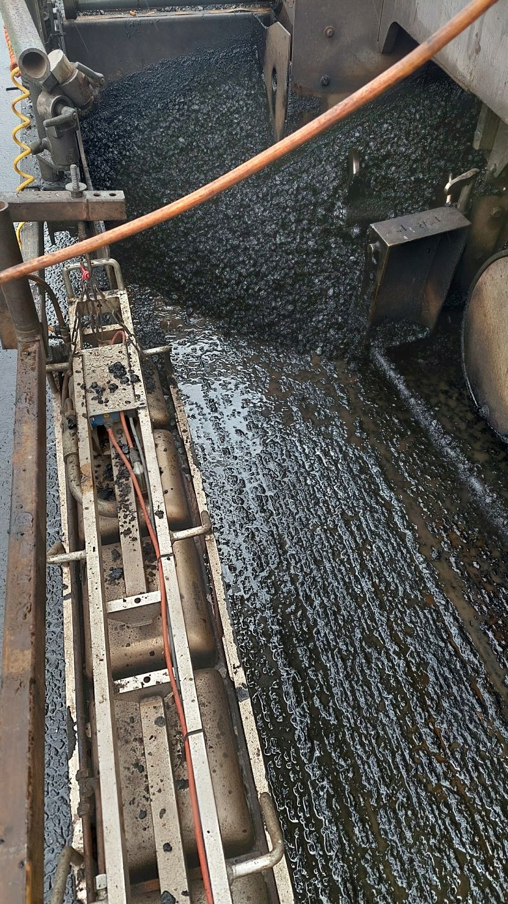

Akti koostas:

Alvar Kruuse (Insener)